**HƯỚNG DẪN CHẠY CHƯƠNG TRÌNH**

* Mở file SpeechRecognition_N18DCCN116_VoNguyenDuyLong



* Tìm và mở file PersonalAssistant.exe để chạy ứng dụng

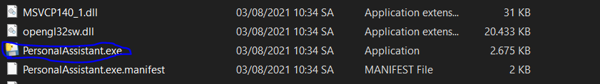

* Nhấn Start trong giao diện để bắt đầu

